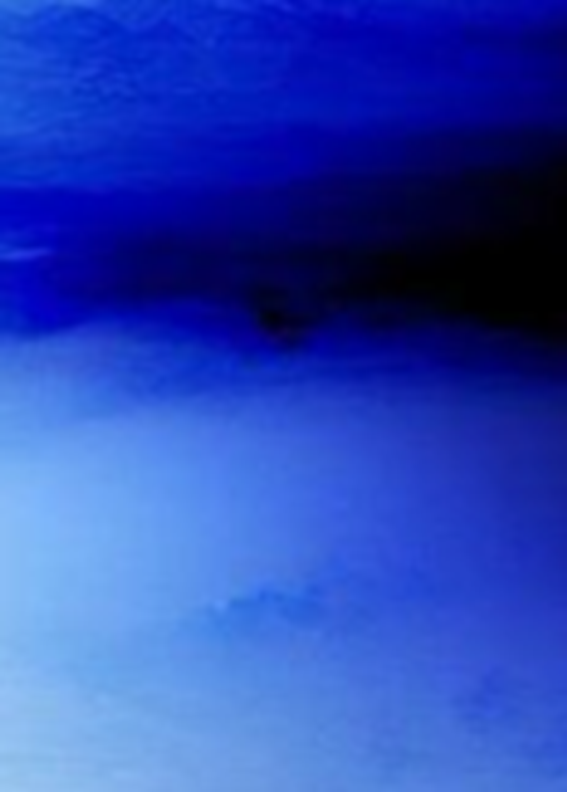

varda

**Mats Waltré**

Mandelträdets blommor 5

Löften i vårljus 6

Tiden stod still 7

Tillitens vingar 8

Ett böljande hav 9

Ett hjärta på stranden 10

Elegi över skrattet 11

I sinnenas trumvirveldans 12

Det var inga gåvor, det var en spegel 14

Kardemumma 16

Tyst min själ 17

Känsligt sinne 18

Den stukade hedern 19

Ökenmästarens lärjunge 20

Själens dunkla ljus 22

Luften, stram under täckande moln 25

Pingstliljans doft 26

Vem undflyr sitt öde 27

Vassen viker så mjukt för vinden 28

Stannar 29

I varma mogna sädesfält 30

Mina dofter 31

O tunga sinne 32

Missdåd 33

Och dagen går 34

Exorcism 36

Innan lavan stelnar 37

Mellan himmel och jord 38

Ja, nu är du nästan klar 40

Jacques Fesch in Memoriam 42

Det var i mars månad 45

Ensamheten 47

En brunn, ett kors, en vägg, en rädsla 48

Vad får ditt hjärta att sjunga 49

Vem du är 51

Innanför huden 53

Höstlöv 55

Så har då denna resa kanske börjat 56

Quo vadis 57

Höst och fårad åker 59

Begynnelsen 60

Tvivel fanns icke 61

Ormgift 62

Ljusets ängel 63

Gycklaren dansar i cirklar 66

Döende skogstrakt 67

Gullregnets lockelse 68

Bara en till 69

Samvetsdimma 70

Samtycket 71

Vridet sinne, vrenska syner 72

Prinsen 73

Lägereld om natten 78

Det finns stunder 79

Livssorg 80

I hoppets händer 81

Livets kittel 82

Stella fato 83

Självförsörjande 84

I kampens stunder 85

Du är din egen vågkam 86

Det står en tavla där 87

Tysta sekler 91

Dele sig tid 92

Råde tro 93

Ode till förlorad stenstod 95

Hoppet hade inget val 98

En väg bereds 99

Det kom en dag 102

Särla lidet ska vi sjunga 103

Saknaden berättar 105

Så kom hon över linfälten 106

Det var i tidig sommar 107

I tillförsiktens balsamtoner 108

Bugar för livet 109

Om dagen 110

Lov 111

Pilgrim 112